Littérature
CE2

Un monde de cochons
de Mario Ramos

Chapitre 3 : Les trois gros cochons

Un matin, Louis ne vient pas à l ‘école. Le lendemain et le surlendemain, non plus. On raconte qu’il est très malade.
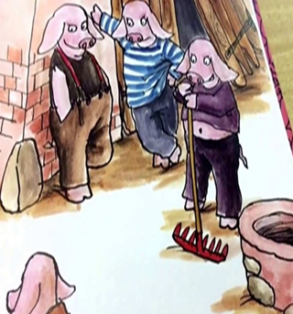
Fanfan décide alors de rendre visite à son ami. Il prend le chemin du petit bois qui longe la ferme abandonnée. Fanfan n’aime pas cet endroit, c’est le repaire de trois gros dadais bêtes et méchants. Justement, ils sont là. Ils regardent Fanfan en silence.
Et dès qu’il est passé, ils poussent de drôles de cris.
« Je les déteste », songe Fanfan en serrant les poings.
Il gravit la petite colline puis s’enfonce dans le bois.
« Brrrr...comme il fait sombre et humide. Si je me perds ici, personne ne me retrouvera jamais ! »
Tout à coup, crac ! Une branche casse. Fanfan regarde autour de lui :
« Y’a quelqu’un ? »
Seul le vent dans les feuilles lui répond.
« J’espère qu’ils ne m’ont pas suivi... » pense Fanfan en accélérant le pas.

Soulagé, Fanfan aperçoit enfin une petite maison. Il approche et frappe à la porte. Après un long moment une voix résonne :
« Qui est là ? »
« Euh... je viens voir Louis », répond Fanfan pas très rassuré.

